设备型号：MX-AHDH-705A-NNP-005H,2.8mm
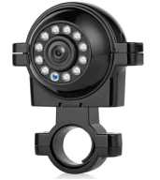

产品特点：
◎精巧设计，做工精致，精密的线路及严谨结构，体现最高科技;
◎宽视角可调支架，在安装固定过程中可以任意调节角度;
◎采用Φ5 11LED灯，红外距离10米;
◎专业车辆两侧监控专用;
◎防水密封型机构，可以在室外使用；
◎一体化结构，防震、防松设计;
◎适用于各种车载环境下的监控;
◎图像：正像/镜像。
◎外观颜色:黑色;
◎专用航空接口设计

规格参数：
图像传感器 | 1/2.9″ CMOS AHD
解析度 | 720P | 1080P
信号系统 | PAL制/NTSC制 | PAL制/NTSC制
像素 | 1280（H) x 720(V) | 1920（H) x 1080(V)
镜头 | 2.8mm/2.7mm | 2.8mm/2.7mm
水平角度 | 100°/130° | 100°/130°
最低照度 | 0Lux | 0Lux
背光补偿 | 内置 | 内置
快门速度 | 1/53~1/100,000（秒） | 1/53~1/100,000（秒）
白平衡 | 自动跟踪白平衡 | 自动跟踪白平衡
信噪比 | 大于38db (AGC OFF) | 大于38db (AGC OFF)
视频输出 | 1.0Vp-p,75Ω | 1.0Vp-p,75Ω
电源 | DC12V±10% | DC12V±10%
功率消耗 | ≤3W | ≤3W
工作温度 | -20℃ ~ +70℃ | -20℃ ~ +70℃
红外线波长 | 850nm | 850nm
红外灯数量 | Φ5 11LED灯 | Φ5 11LED灯
红外灯照射距离 | 10M | 10M
红外灯开启照度 | ＞3Lux | ＞3Lux
插口 | VIDEO OUT (专业航空接口 ) | VIDEO OUT (专业航空接口 )
外观尺寸 | 94.68mm*71.58mm*41.5mm | 94.68mm*71.58mm*41.5mm

产品尺寸：

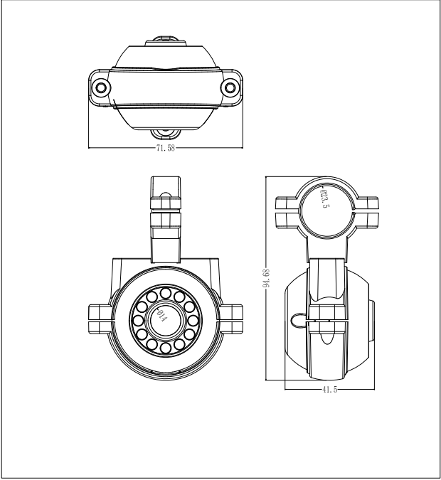

型号注释示例：
